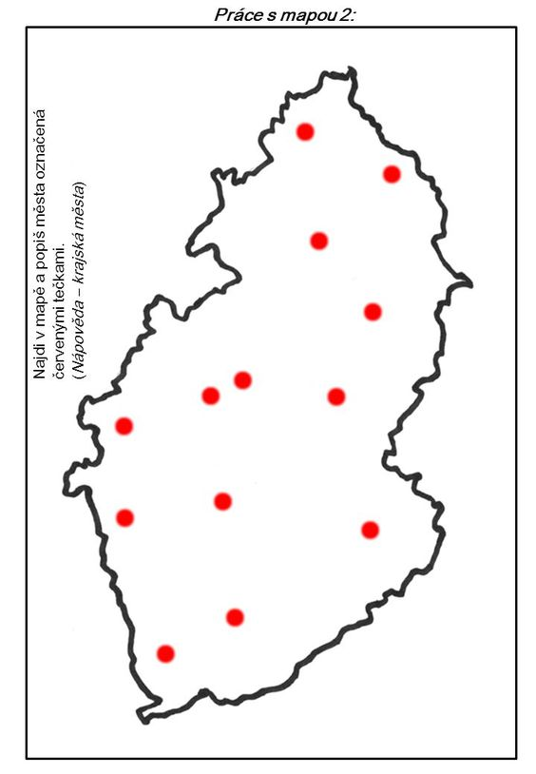
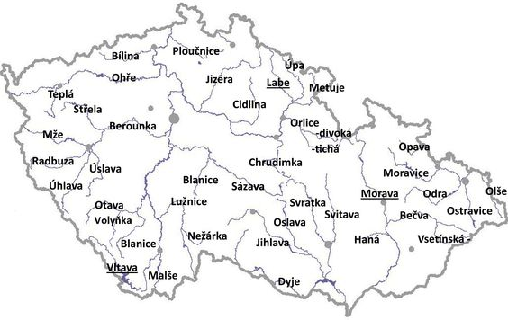
Vyznač barevně a pojmenuj:
- 3 největší řeky
- 5 nejvýznamějších pohoří
- 3 nejdůležitější (nejúrodnější) nížiny
- nejvyšší místo ČR
- nejnižší místo ČR
- hlavní město ČR
- město, vesnici, kde bydlíš

